Конспект непосредственно - образовательной деятельности
с детьми подготовительной к школе группы с использованием электронных образовательных ресурсов
<<Флаг России >

Педагогические ориентиры
Коррекционно - Образовательные цели:
Познакомить с элементарными сведениями истории происхождения Государственного флага нашей страны.
Сформировать начальные представления о цветах полос Российского флага, с их символическим значением, о последовательности цветов флага России.
Воспитывать эстетическое отношение к цветам Российского флага на основе художественного слова.
Учить узнавать флаг среди других флагов.
Активизировать словарь детей по теме <<Флаг России>> (предметный словарь: флаг, шест, стяг, наконечник - острожник, ратник - воин, полотнище, знамя, материя, триколор, символ, мачта-флагшток, знамя Победы, гимн, Андреевский флаг, звезда, прадед, дед, Россия, Волга, история, узоры).
словарь признаков: ( большая, дружная, сильная, добрая, любимая, родная, могучая, необъятная, бескрайняя; треугольный, квадратный, четырёхугольный; зелёный, голубой, чёрный, пурпурный, белый, красный, жёлтый, синий).
Развивающие цели :
Развивать у детей познавательный интерес, общую моторику, слуховое и зрительное внимание , логическое мышление, память.
Воспитательные цели :
Воспитывать у детей патриотическое чувство к Родине, гордость, любовь и уважение к своей стране, флагу.
Оборудование: компьютер, проектор, экран, иллюстрации с изображе- нием флага РФ, флажки , презентация со слайдами, изображение флага разрезанного на части, мнемотаблицы со стихами, магнитофон, диск с записью гимна.

Организационный момент.
Логопед: Сегодня мы с вами отправимся в путешествие, где вы узнаете много
интересного, а чтобы ничего не пропустить и не забыть, нужно внимательно
слушать, смотреть и всё запоминать.
Все готовы?( ответы детей)
Тогда вперёд, за новыми знаниями!
Логопед: Сейчас я вам загадаю загадки, а вы попробуйте догадаться, о чём мы будем сегодня говорить.
Шуршит трёхцветною волной
В моей руке над головой...

У него названий много:
Триколор, трёхцветный стяг-
С ветром гонит прочь тревоги
Бело- сине- красный ... ( флаг)
Логопед: Сегодня мы познакомимся с историей флага нашей страны.
Давайте вспомним как называется наша страна? ( ответы детей)
Расскажите какая она? ( ответы детей)
Слайд № 1
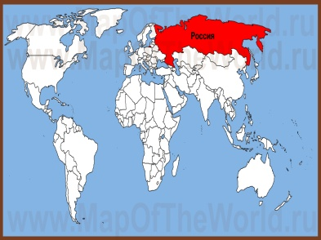

Слайд № 2
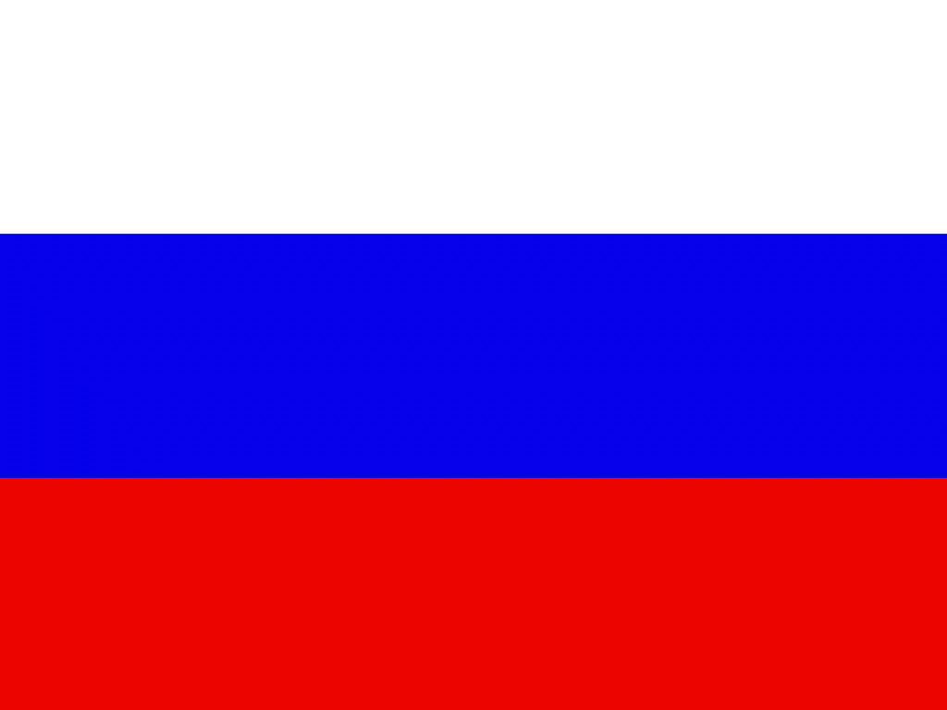Флаг нашей страны имеет свою историю. Много веков тому назад вместо флага люди использовали
Слайд №3
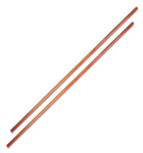шест
Привязывали к его верхушке пучки травы, веток, конский хвост.
Слайд № 4
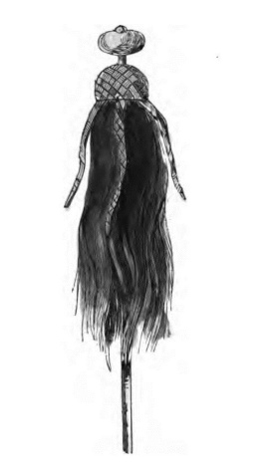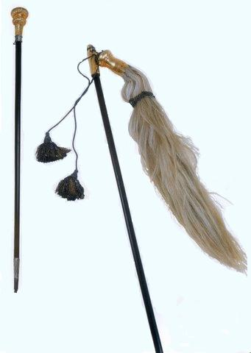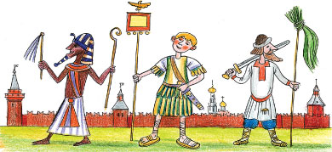
Называли его стягом.
Стяг нужен был для того, чтобы собрать, " стянуть"к себе войнов для защиты своей земли.

Слайд №5
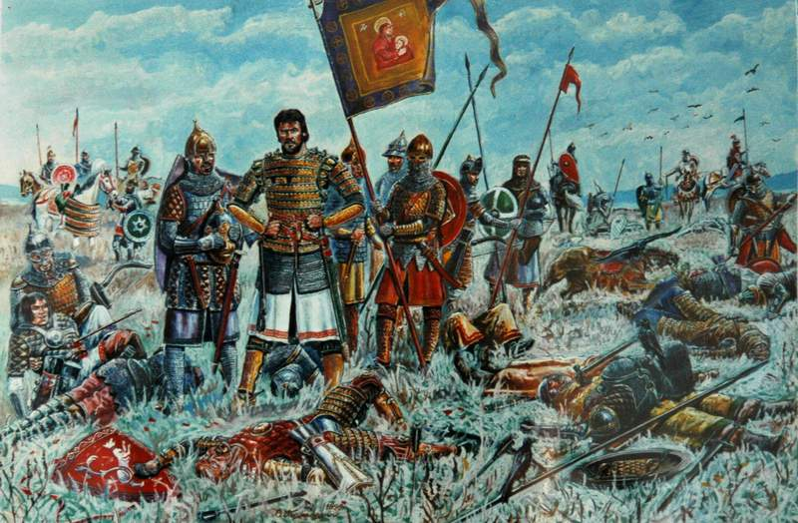
Логопед: Как назывались флаги в древности? ( стяг)
Из чего можно сделать стяг ? ( ветки, конский хвост, ленты, перья)
К чему их можно прикрепить? ( к шесту, палке)
Для чего нужен стяг? ( чтобы объединить людей)
Логопед: Шло время, стяги стали делать из ткани. Их прикрепляли к древку
Слайд № 6
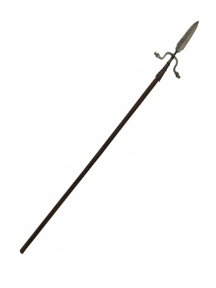Над ним появляется железный наконечник- острожник.
Логопед: Стяги были ярко - красного или тёмно- красного цвета.
Они развевались на ветру, придавая уверенность и мужество ратникам - войнам. Слайд № 7
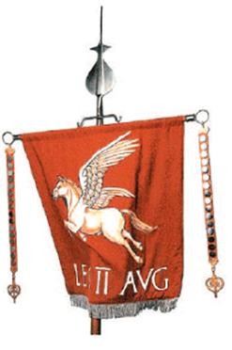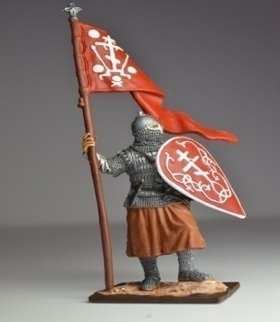
Постепенно размеры полотнища увеличивались, на них вышивали или рисовали красками изображения святых- " знамения"( священные знаки)
Слайд №8
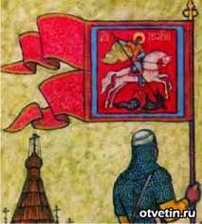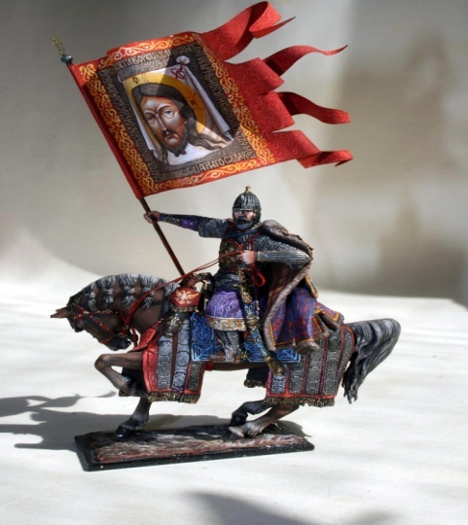
Так появилось слово "знамя".
Знамёна имели различные цвета:
Слайд № 9
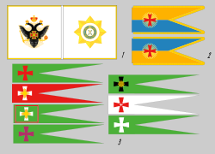 зелёный, жёлтый, белый, красный.
Их украшали богатыми узорами.
Слайд № 10
Логопед: Давайте теперь посмотрим на флаг России.
Какой он формы?( прямоугольный).Из чего он сделан? ( из ткани, шёлка)
Из чего он состоит? (из трёх горизонтальных цветных полос)
Логопед: Флаги, состоящие из трёх разноцветных полос, называют триколорами. Полосы на флаге принято перечислять сверху вниз
Слайд №11
поэтому флаг называют
" бело-сине- красный"
Слайд № 12
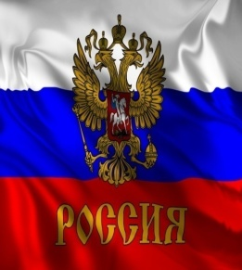 Флаг России - триколор,
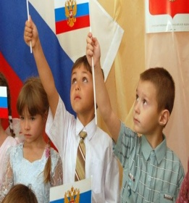 Три полоски ловит взор.
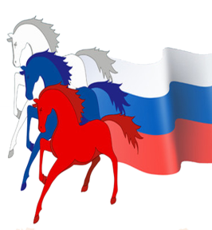 И у каждой новый цвет,
А у цвета свой секрет.
Снизу красный- самый яркий,
Цвет побед в сраженьях жарких
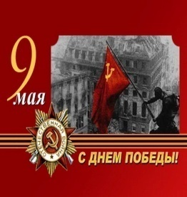 Русской кровью что добыты
И народом не забыты.

В середине флага - синий,
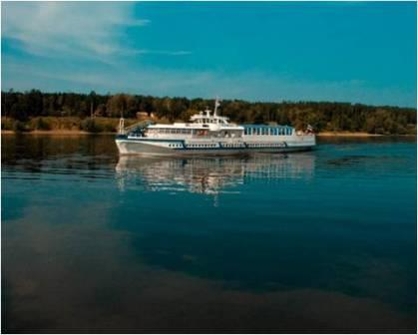 Словно Волга по равнине...
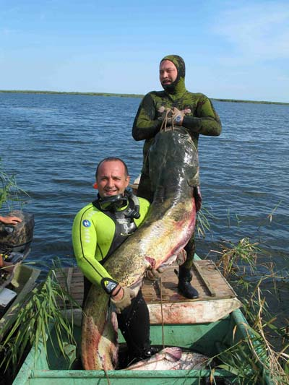 Синеву родимых рек
Любит русский человек.
Сверху, словно облака,
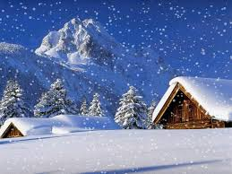 Цвет снегов 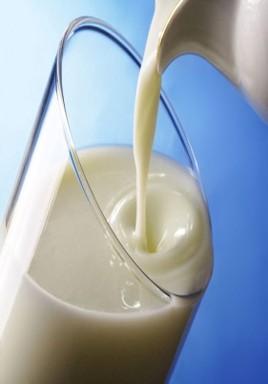 и молока.
Чистый белый 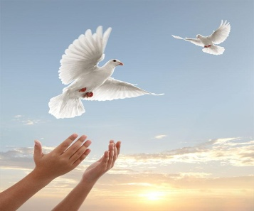 мира цвет
Говорит он - войнам нет!
Физминутка ( с флажками)
В денёк погожий , ясный Маршируют на месте
Флажок несу с собой Флажки перед собой, машут флажками
Он бело- сине - красный
Как флаг страны большой.
Белый цвет- берёзка, Изображают деревья- качают ветви
Синий - неба цвет. тянут руки вверх, встают на носки
Красная полоска- солнечный рассвет. рисуют солнышко
Игра " Собери флаг"( разрезные картинки)
Вот нарисован флаг,
Пока здесь нет полос.
Какого цвета, сколько их?
Ответьте на вопрос.
Логопед: Государственный флаг - главный символ, отличительный знак страны. Его высоко поднимают на специальной мачте ( флагштоке) над государственными зданиями.
Слайд № 13
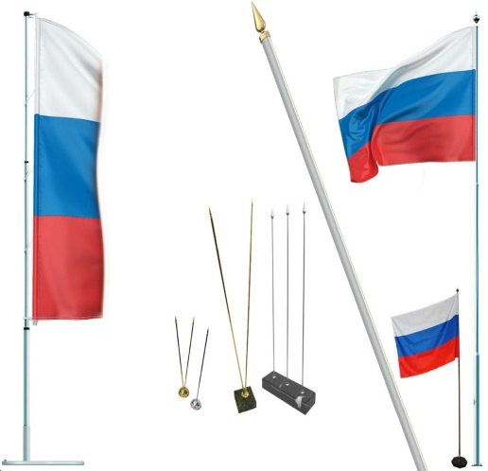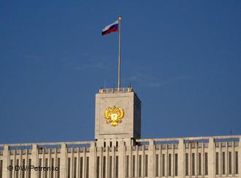
Логопед: Подъём государственного флага сопровождается исполнением государственного гимна.
Гимн- это торжественная песня, исполняется в особых случаях.

Игра " Флажок"
Пальцы мы соединяем, Соединить пальцы правой руки, большой
Большой пальчик опускаем палец опустить вниз, затем выполняем движения
Получается флажок. с другой рукой.
Сам его я сделать смог.
Логопед: Есть у нас в стране и другие прославленные флаги.
Слайд № 14
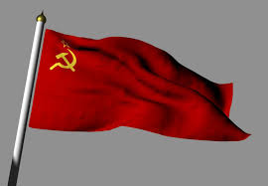 Под красным флагом наш народ одержал победу над фашистами в Великой Отечественной войне 1941- 1945годов.
Мы называем этот флаг знаменем Победы.
Красный флаг,
На нём звезда
Золотого цвета
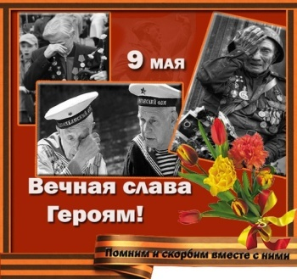 Чтобы помнили всегда
Прадеда и деда.
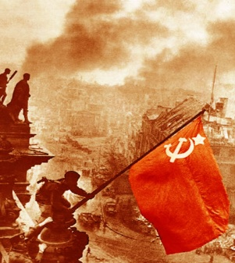 Тех, кто защитил страну
Жертвуя собою.
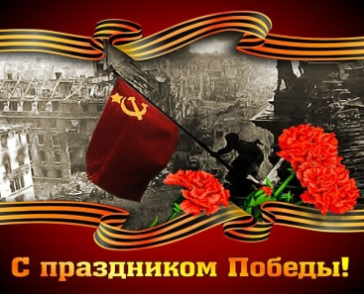 Чтобы реял Красный флаг
В мае над Москвою. ( А. Александров)

Логопед: Военно- морской флот России тоже имеет свой особый флаг, под которым одерживались победы на морях и океанах. Это Андреевский флаг-
Слайд № 15
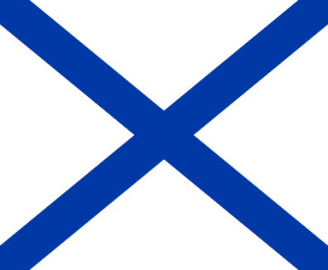
белое полотнище с двумя ярко- синими перекрещенными полосами.
Слайд № 16
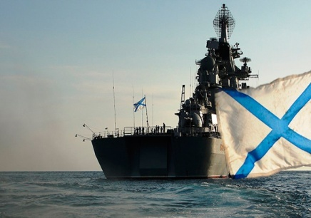 На военном корабле, что плывёт по морю.
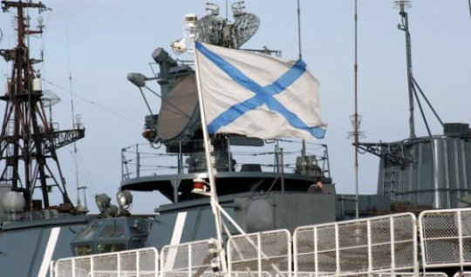 Гордо реет на корме, что- то голубоеОт угла к углу бегут ленты голубые.
Флаг тот белый узнают, как снега России. 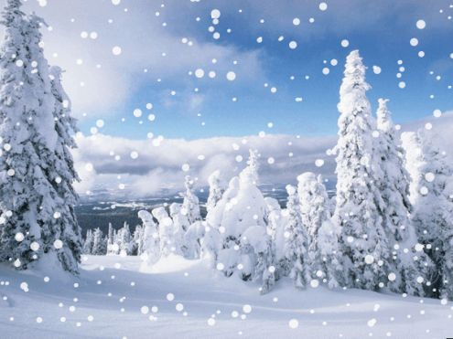
Окончание занятия.

